**TRƯỜNG ĐẠI HỌC THỦY LỢI**

**KHOA CÔNG NGHỆ THÔNG TIN**

**----- 🙢🕮🙠 -----**



**BÀI TẬP LỚN**

**MÔN CÔNG NGHỆ WEB**

**ĐỀ TÀI: XÂY DỰNG WEBSITE QUẢN LÝ THÔNG TIN CÁ NHÂN**

***Nhóm sinh viên thực hiện:***

1. **Lê Tuấn Trung – Lớp 61PM2**
2. **Vũ Tiến Chinh– Lớp 61PM2**
3. **Bùi Hữu Quang Huy – Lớp 61PM2**

**HÀ NỘI, 11/2021**

MỤC LỤC

I Phân công công việc và thông tin project 3

II Lược đồ cơ sở dữ liệu và thông tin các bảng 4

III Hình ảnh kết quả các chức năng đã thực hiện được. 5

**BÁO CÁO BÀI TẬP LỚN**

**Học phần**: Công nghệ Web (CSE485)

**Mã nhóm**: Nhóm 2 – Đề Tài 7

# Phân công công việc và thông tin project

|  |  |  |
| --- | --- | --- |
| **Phân việc trong nhóm** | |  |
| Lê Tuấn Trung-1951061073 | Vũ Tiến Chinh-1951064057 | Bùi Hữu Quang Huy -1951060749 |
| * Tạo giao diện Home và các chức năng cho người dùng * Tạo giao diện đăng nhập, đăng ký của người dùng * Xử lý Backend của giao diên trên | * Tạo giao diện trang chủ * Tạo giao diện đăng nhập admin * Tạo giao diện xử lý backend profile của người dùng | * Tạo giao diện của quản trị viên * Xử lý Backend |
| Điểm tự đánh giá của cá nhân: 8đ | Điểm tự đánh giá của cá nhân: 7đ | Điểm tự đánh giá của cá nhân:7đ |
| **Ghi chú**: Trưởng nhóm |  |  |
| Website nhóm:  Link Github tới thư mục BTL làm việc của nhóm: https://github.com/QuangHuy112001/DeTai7.git | |  |
| Domain (Địa chỉ IP) của Website (nếu có cấu hình)  http://localhost/DeTai7/index.php | |  |

# Lược đồ cơ sở dữ liệu và thông tin các bảng

|  |
| --- |
| **Database ER Diagram** |
|  |

|  |  |  |  |
| --- | --- | --- | --- |
| Bảng | Tên Cột | Giải thích | Kiểu dữ liệu |
| Tbl_admin | Admin_id | Mã số quản trị viên | Int (10) |
|  | Admin_fullname | Họ, tên quản trị viên | Varchar (100) |
|  | Admin_username | Tên đăng nhập quản trị viên | Varchar (100) |
|  | Admin_password | Mật khẩu quản trị viên | Varchar (100) |
|  |  |  |  |
| Tbl_user | id | Mã số người dùng | Int (10) |
|  | Username | Họ, tên người dung | Varchar (100) |
|  | User_email | Email người dung | Varchar (100) |
|  | User_password | Mật khẩu người dùng | Varchar (200) |
|  | User_image | Ảnh của người dùng | Varchar (10) |
|  |  |  |  |
| Tbl_profile | Pro_id | Mã số hồ sơ người dùng | Varchar (50) |
|  | Fullname | Họ, tên hồ sơ người dùng | Varchar (100) |
|  | Sex | Giới tính người dùng | Varchar (100) |
|  | Birthday | Sinh nhật người dùng | date |
|  | Job | Công việc của người dùng | Varchar (100) |
|  | Email | Email người dùng | Varchar (100) |
|  | Phonenumber | Số điện thoại người dùng | Varchar (100) |
|  | Address | Địa chỉ người dùng | Varchar (200) |
|  | User_id | Mã số người dùng | Int (10) |
|  |  |  |  |
| friends | id | Mã số bạn bè | Int (10) |
|  | User_one | Mã số bạn 1 | Int (10) |
|  | User_two | Mã số người dùng 2 | Int (10) |
|  |  |  |  |
| Friend_request | id | Số thứ tự lời mời | Int (11) |
|  | Sender | Mã số người gửi lời mời kết bạn | Int (10) |
|  | receiver | Mã số người nhận lời mời kết bạn | Int (10) |
|  |  |  |  |
| post | Id | Số thứ tự bài đăng | Int (11) |
|  | Title | Tiêu đề bài đăng | Varchar (100) |
|  | url | Địa chỉ bài đăng | Varchar (100) |
|  | Content | Dòng mô tả bài đăng | Text |
|  | image | Ảnh bài đăng | Varchar (500) |

# Hình ảnh kết quả các chức năng đã thực hiện được.

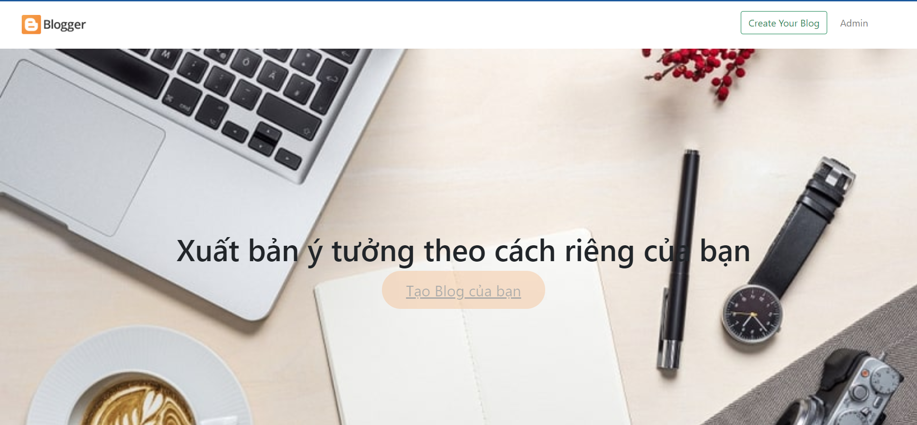

Hình 3.1 Hình ảnh giao diện trang chủ

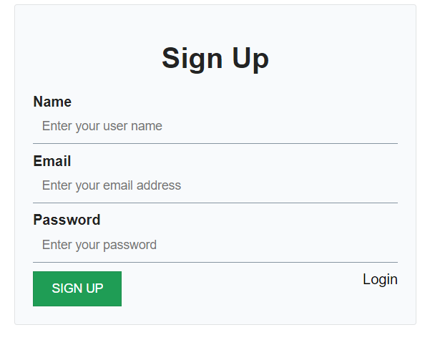

Hình 3.2 Hình ảnh giao diện đăng ký

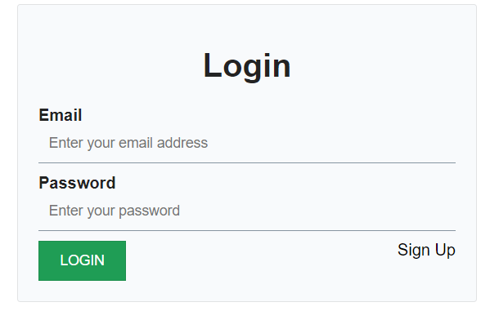

Hình 3.3 Hình ảnh giao diện đăng nhập

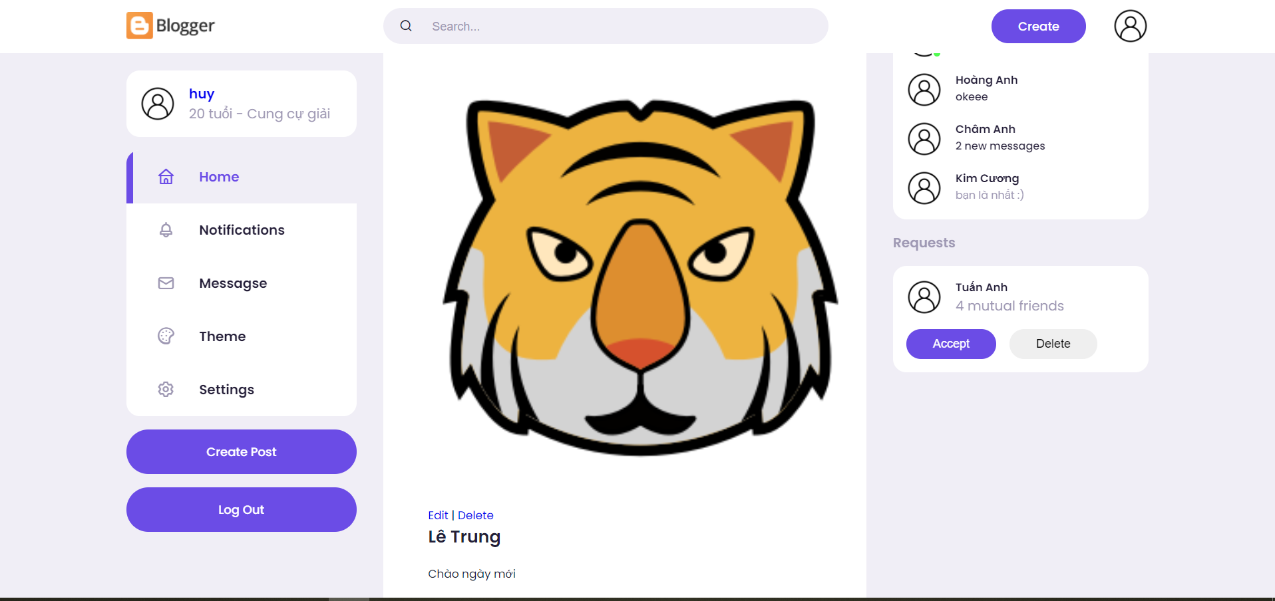

Hình 3.4 Hình ảnh giao diện của người dùng

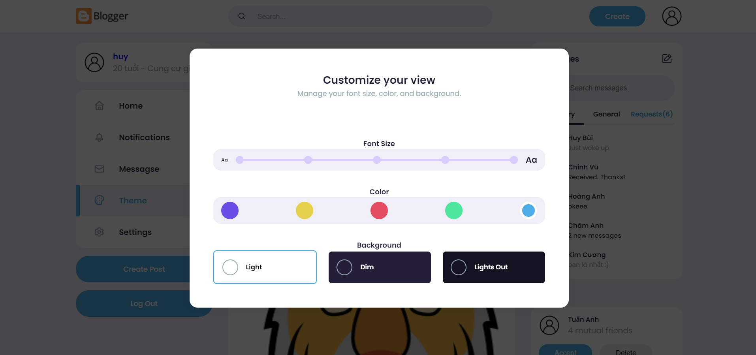

Hình 3.5 Tùy chỉnh chế độ xem của người dung

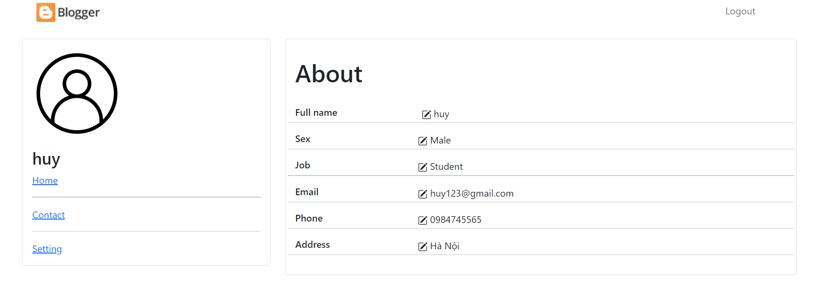

Hình 3.6 Hiển thị thông tin người dùng

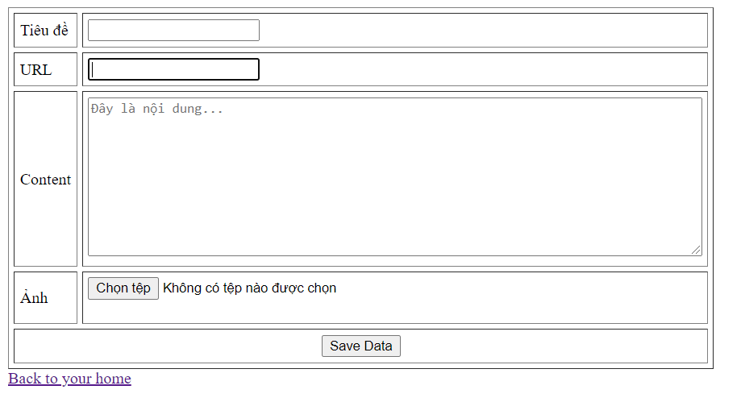

Hình 3.7 Tạo bài đăng

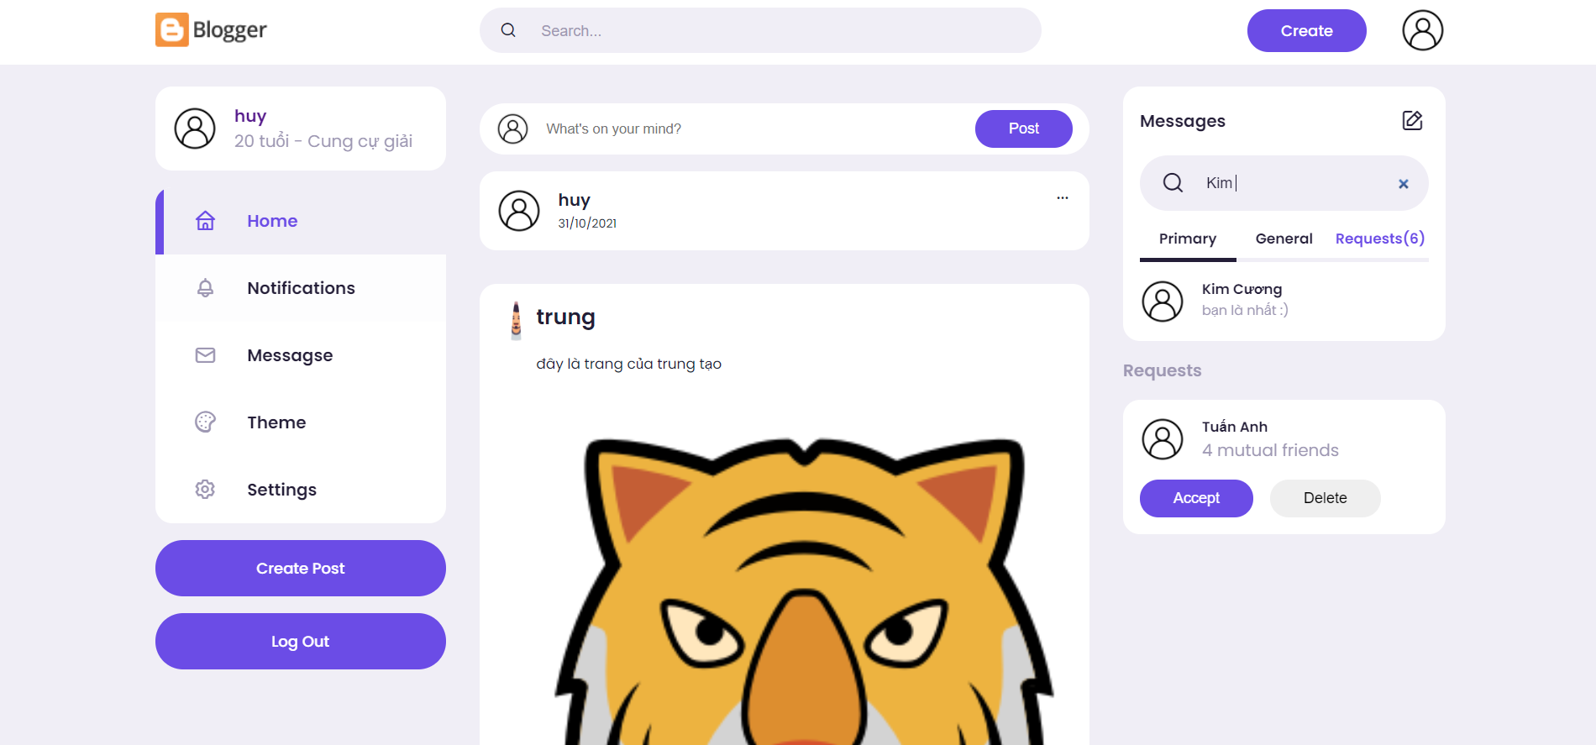

Hình 3.8 Tìm kiếm tin nhắn

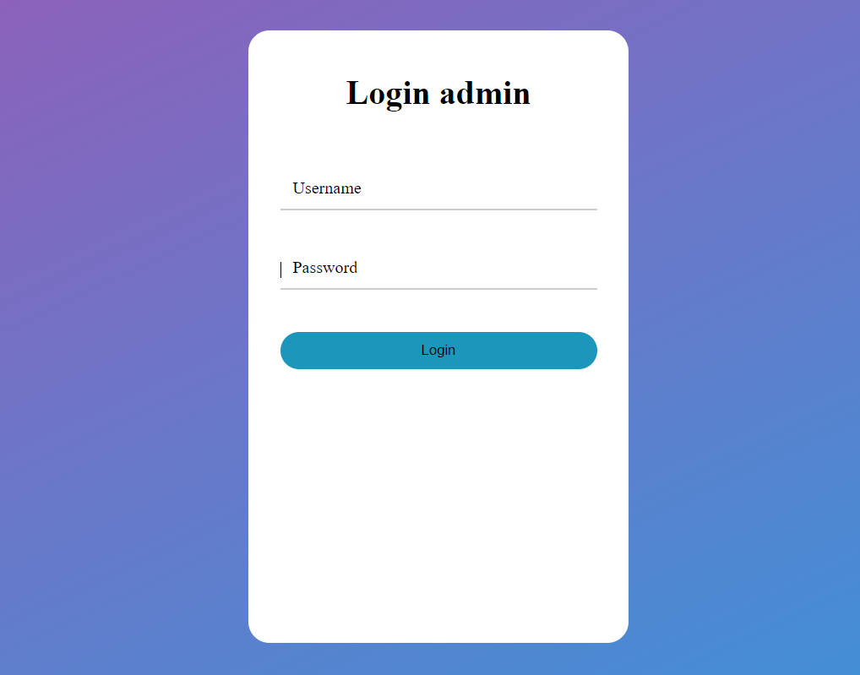

Hình 3.9 Giao diện đăng nhập quản trị viên

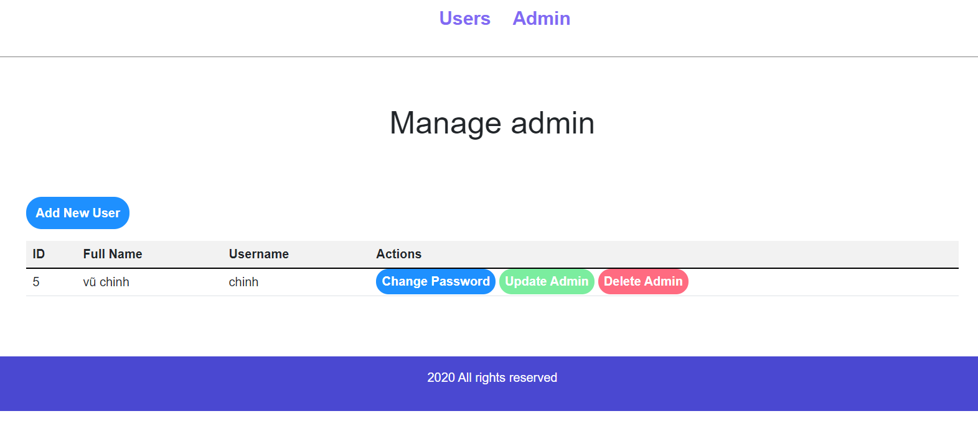

Hình 3.10 Giao diện danh sách quản trị viên

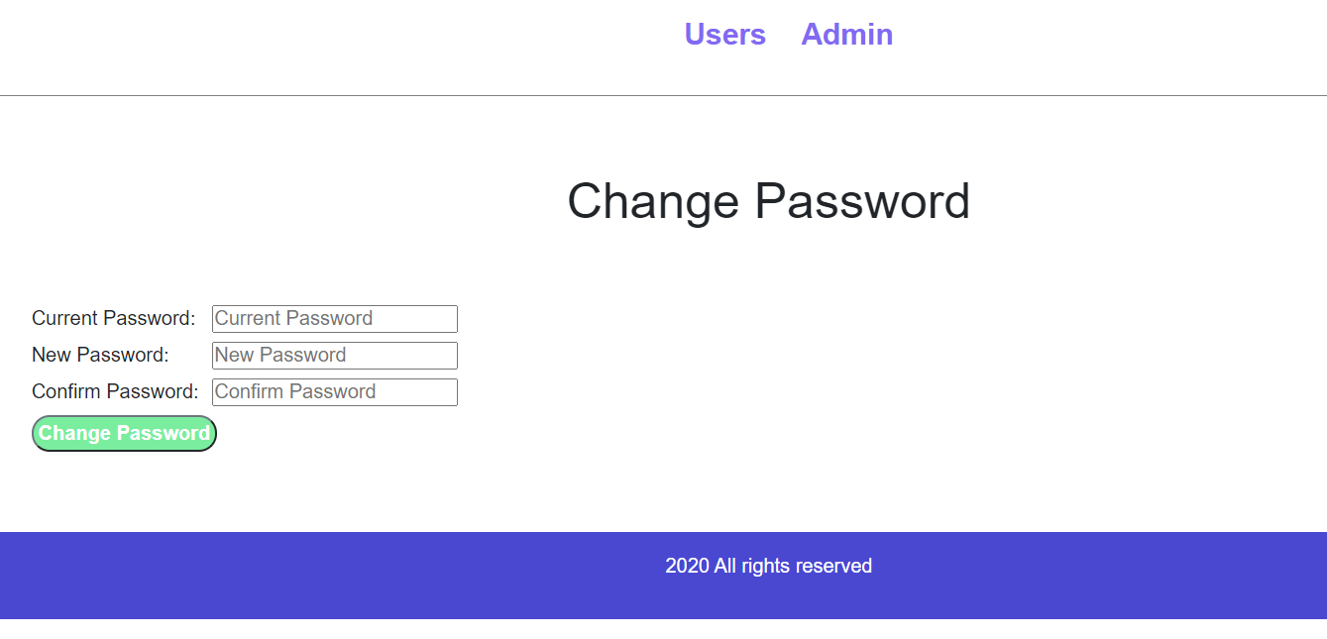

Hình 3.11 Giao diện đổi mật khẩu của quản trị viên

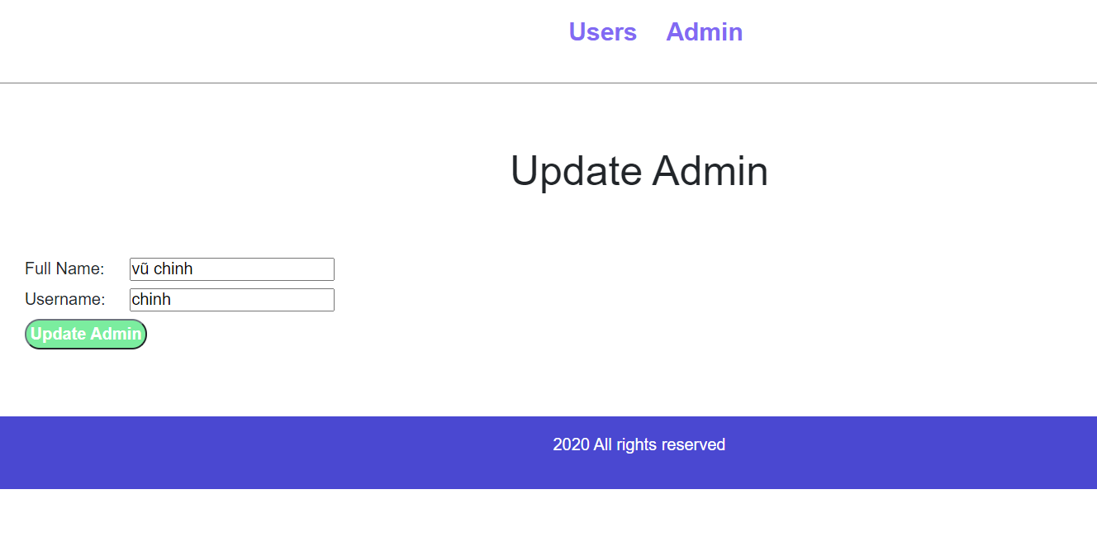

Hình 3.12 Giao diện thay đổi tên quản trị viên

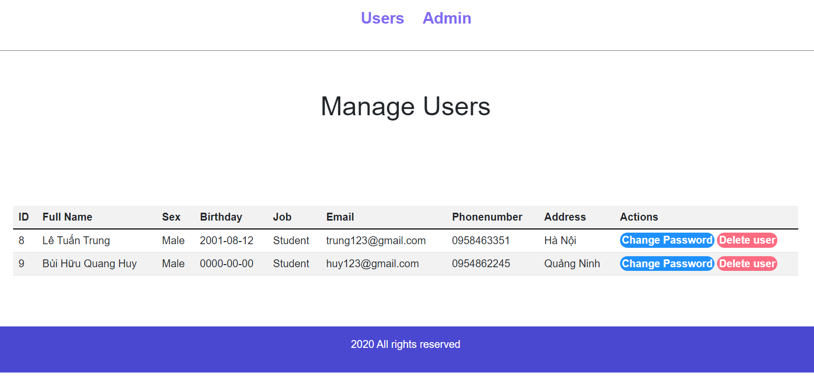

Hình 3.13 Giao diện danh sách người dùng

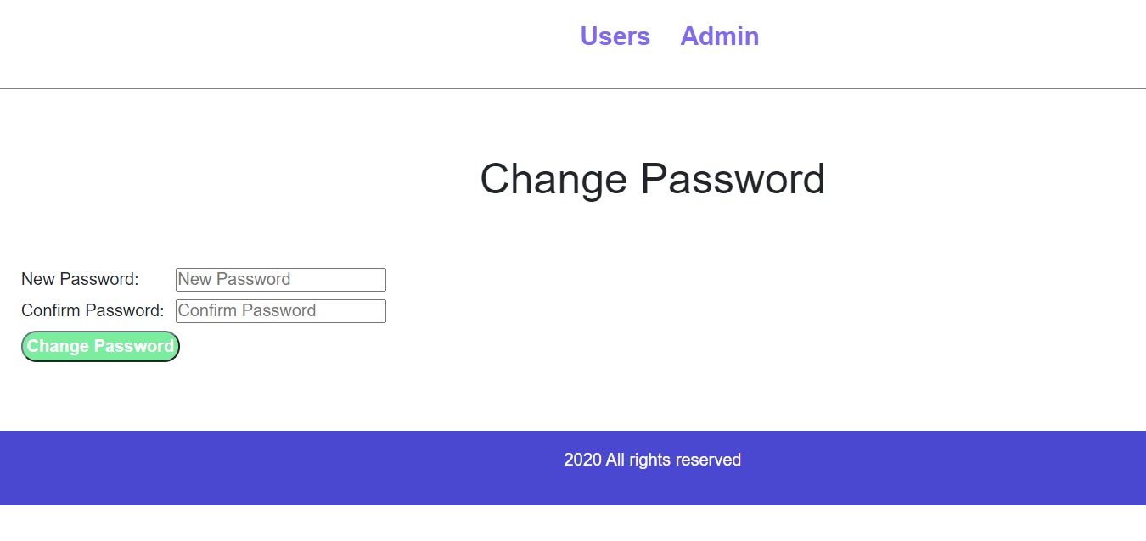

Hình 3.14 Giao diện thay đổi mật khẩu của người dùng